**江苏省仪征中学2022—2023学年度第一学期高一历史学科作业**

**第17课 国家出路的探索与列强侵略的加剧**

班级：________姓名：________学号：________时间：________作业时长：20分钟

**一、选择题**

（ ）1.某同学在学习太平天国运动时列了一个大事年表，请你给这个表选个恰当的标题

|  |  |
| --- | --- |
| 1851年 | 金田起义 |
| 1853年 | 太平军北伐 |
| 1853年 | 颁布《天朝田亩制度》追求财富平均 |
| 1856年 | 太平天国领导集团内证 |
| 1864年 | 在湘军、淮军和洋人的联合进攻下失败 |

A．农民阶级的抗争和局限 B．农民阶级发展资本主义

C．农民阶级的英勇与智慧 D．农民阶级抵制外来侵略

（ ）2.太平天国运动期间，曾规定“凡天下田，天下人同耕，此处不足，则迁彼处。彼处不足，则迁此处。凡天下田，丰荒相通，此处荒，则移彼丰处，以赈此荒处，彼处荒，则移此丰处，以赈彼荒处。”这一规定

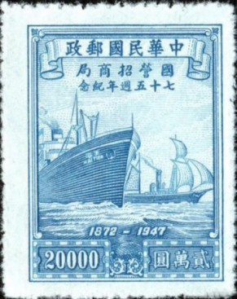A．促进了农业发展 B．调动了生产积极性

C．反映了平均思想 D．顺应了时代的潮流

（ ）3.如图邮票中的“伊敦号”是轮船招商局初创时向英国购置的，1873年该船首航日本神户、长崎，开创了中国商轮驶入国际航线的历史。该材料表明

A．洋务运动推动了中国近代化

B．辛亥革命促进了中国经济转型

C．甲午战争加深了中国半殖民地化

D．维新变法提高了中国国际地位

（ ）4.李鸿章对洋务企业严重依赖外洋煤铁的局面感到十分忧心，呼吁在掌握主权的前提下用西法开采煤铁，认为，“此等日用必需之物，采炼得法，销路必畅，利源自开。”李鸿章意在

A．引导民间资本开发矿产 B．利用近代技术维护国家利权

C．满足民众生活日用所需 D．抵制帝国主义列强资本输出

（ ）5.李鸿章在《试办织布局折》中写道：“古今国势，必先富而后能强，尤必富在民生而国本乃可益固。……臣拟遴派绅商，在上海购买机器，设局仿造布匹，冀稍分洋商之利。”和李鸿章文中目的一致的企业是

A．天津机器局 B．江南制造总局 C．福州船政局 D．上海轮船招商局

（ ）6.中国是战胜方，但基本上接受了战败方的侵略要求，而作为战争的战败方，却基本实现了发动这次侵略战争的主要目的，不仅夺去了整个越南，而且打开了中国西南的门户。符合这一史实的事件是

1. 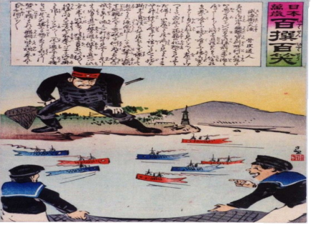鸦片战争 B．甲午中日战争

C．中法战争 D．八国联军侵华

（ ）7.下图是一幅日本浮世绘（风俗画）作品，作品名称为《“准备收网”》，画面下方两名日本兵正张开大网，港湾对面的另一个日本兵正拿着网兜注视着这一切。这幅画反映的是

A．黄海海战

B．威海卫战役

C．丰岛海战

D．平壤战役

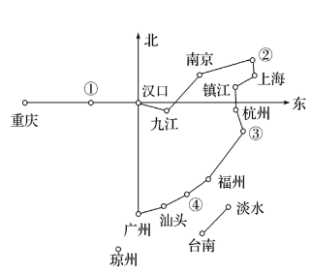（ ）8.“被辟为商埠后，一向以内敛、安逸、守家、平和为城市风格的苏州，一下子被推到政治和外交的最前沿，苏州的平静被打破了。”与材料相关的不平等条约导致

A．闭关锁国的局面被打破

B．列强在华设厂合法化

C．欧美侵略深入长江流域

D．清政府禁止人民反帝

（ ）9．鸦片战争后，中国被迫开放一系列商埠。右图是近代开放商埠的平面示意图（局部），其中属于19世纪90年代被迫开放的商埠有

A．①②

B．①③

C．②④

D．③④

（ ）10．《哈佛中国史》中写到某场近代战争：“……是中国帝制史上的重要分水岭……这场战争对于清朝人民来说也同样震惊……败给那个微不足道、过去鄙视的邻居，向许多人阐明了不计任何文化代价进行日式西化有绝对的必要性。”对这场战争之后签订的不平等条约认识正确的是

A．条约内容涉及外国公使进驻北京

B．条约签订勾起西方列强对华的更大野心

C．条约签订后列强在中国的各地开设工厂

D．条约签订后中国完全沦为殖民地

二、非选择题

11.中国近代化的开启：19世纪中期，面对内忧外患，中国步履蹒跚地迈入了近代社会。观察下列图片，回答问题

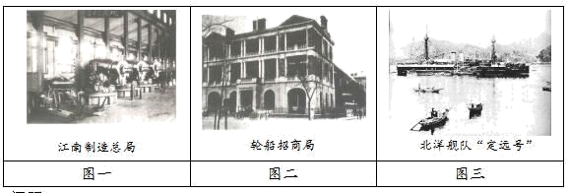

问题

（1）上述图片反映的事物与什么历史事件有关？（2分）

（2）图一和图二的两家企业，其兴办的最初动机有什么显著不同？（4分）

（3）从“动机与效果”的视角，概述上述图片反映的史事对中国社会产生的影响。（4分）